[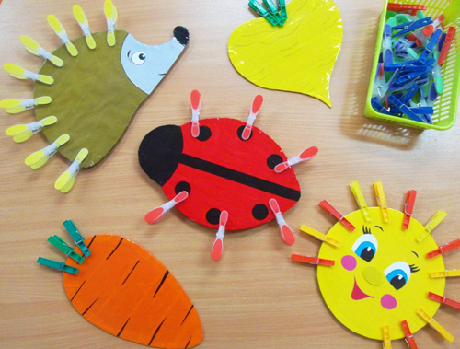](http://amelica.com/wp-content/uploads/2015/06/skachat_shablony_i_kartinki_dlya_igr_s_prshchepkami_8.jpg)

**Дидактические игры с прищепками для детей**

[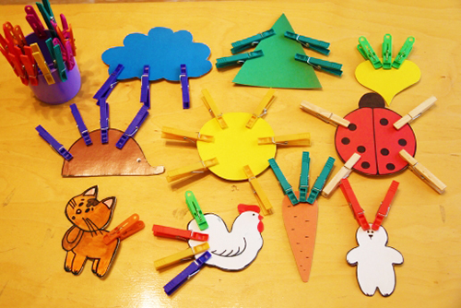](http://amelica.com/wp-content/uploads/2015/06/skachat_shablony_i_kartinki_dlya_igr_s_prshchepkami_7.jpg)

**Дидактические игры с прищепками для детей**

[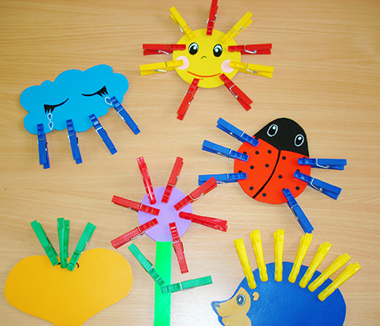](http://amelica.com/wp-content/uploads/2015/06/skachat_shablony_i_kartinki_dlya_igr_s_prshchepkami_6.jpg)

**Дидактические игры с прищепками для детей**

* [Что такое игры с прищепками](https://promany.ru/igry-dlya-rebenka/igri-s-prishhepkami#chtotakoeigrysprishhepkami)
* [Какая польза от игр с прищепками](https://promany.ru/igry-dlya-rebenka/igri-s-prishhepkami#polzaotprishhepok)
* [С какого возраста можно играть в такие игры](https://promany.ru/igry-dlya-rebenka/igri-s-prishhepkami#vozrastprishhepok)
* [Как играть](https://promany.ru/igry-dlya-rebenka/igri-s-prishhepkami#kakigratvprishhepki)
* [Выбрать шаблон игр](https://promany.ru/igry-dlya-rebenka/igri-s-prishhepkami#vybratshablonprishhepki)

Игры с прищепками очень интересное, веселое и увлекательное время провождение с ребенком. А так же, такие игры очень полезны для ребенка.

Игры с прищепками – это отличная тренировка  для пальчиков. Ведь нужно затратить достаточно стараний и усилий, чтобы прикрепить прищепку. Обычные бельевые прищепки — это незамысловатый и доступный материал, который есть в каждом доме.

### Что такое  игры с прищепками.

Существуют много разновидностей игр с прищепками. Для всех этих вариантов понадобится сами прищепки и бумажные заготовки.

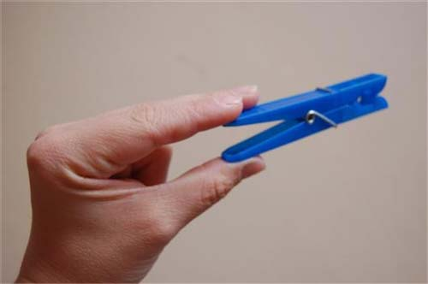

Для начала, для самых маленьких детей, надо познакомить малыша, как открываются и закрываются прищепки, научить ребенка прищеплять прищепки.

Расскажите ребенку, что держать прищепку надо тремя пальчиками, что при нажатии пальчиками на края прищепки – она «открывает ротик», а при ослаблении пальчиков прищепка –«закрывает ротик».

#### ****Для наглядности можно смастерить Акулу.****

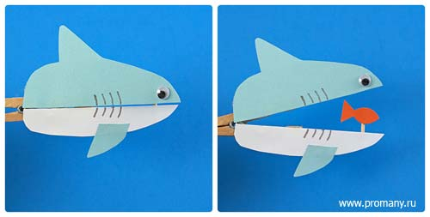

* 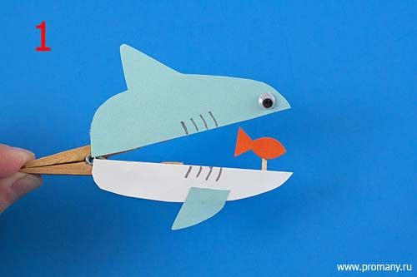
* 
* 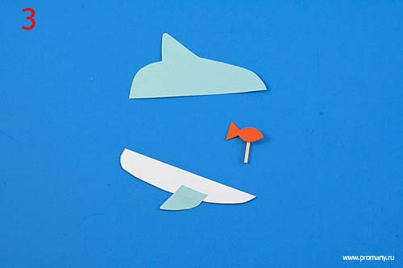
* 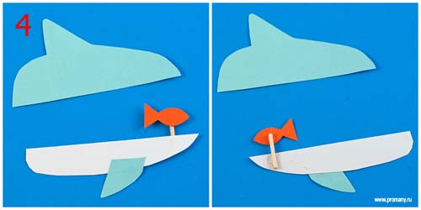
* 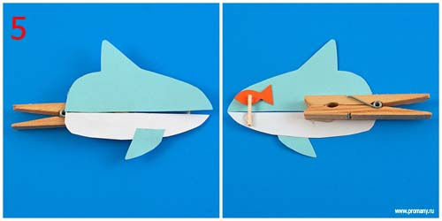
* 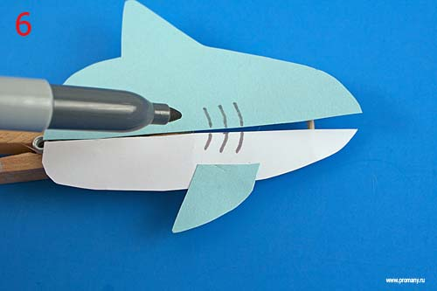
* 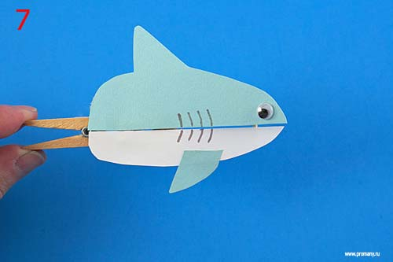
* 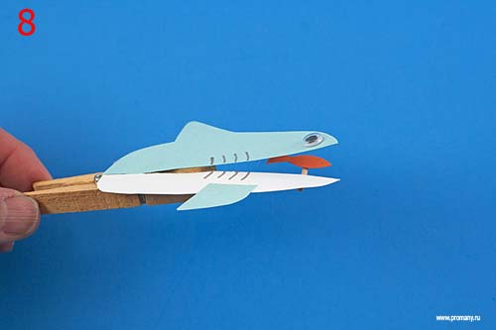
* 

Вариантов много, например такие:

* 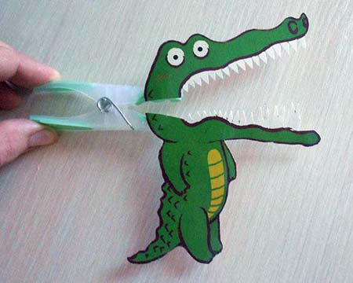
* 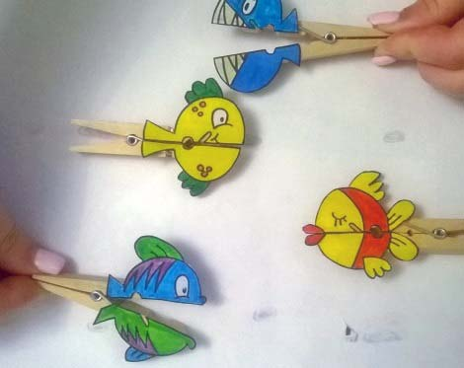
* 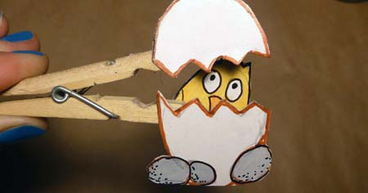

 Когда ребенок уже научился пользоваться прищепками, постепенно вводите в игру дополнительные элементы в зависимости от возраста ребенка.

### Какая польза от игр с прищепками.

 Игры с прищепками развивают мелкую моторику пальчиков рук.

А мелкая моторика – это основа для развития речи, памяти, мышления.

Такие игры познакомят малыша с окружающим миром, помогут  интеллектуально развить ребенка, развить чувство ритма и конструктивное мышление, а так же развить логику, мышление и речь.

 С помощью дидактических игр с прищепками можно изучать цвета, счет, алфавит, профессии, времена года, транспорт и все что угодно.

Обычные бельевые прищепки это превосходное развивающие пособие для детей.

[Посмотреть в My-Shop](https://my-shop.ru/shop/search/a/sort/z/page/1.html?f14_39=0&f14_16=6&f14_6=%D0%B8%D0%B3%D1%80%D1%8B%20%D1%81%20%D0%BF%D1%80%D0%B8%D1%89%D0%B5%D0%BF%D0%BA%D0%B0%D0%BC%D0%B8&t=0&next=1&kp=17&flags=25&menu_catid=0&partner=9286)

Есть уже готовые комплекты

### С какого возраста можно играть в такие игры.

В такие развивающие игры можно играть с 2 лет.

В начале стоит ребенка научить прищеплять прищепки, потом постепенно добавлять игровые элементы.

* В возрасте, 3-4 года можно играючи выучить цвета;
* 4-5 лет при помощи игр с прищепками можно изучить профессии, времена года и т.п;
* 5-6 лет, с помощью таких игр легче запомнить счет и алфавит.

### Как играть.

Для маленьких **«Найди прищепку».**

Надо попросить ребенка, чтобы он вышел из комнаты и не видел, что Вы делаете. Убедитесь, что ребенок не подсматривает, развесьте прищепки по разным местам в комнате, например на шторы, игрушки, мебель и т.п. (обращайте внимание на то, чтобы ребенку было удобно дотянуться до прищепки, которую он найдет).

* 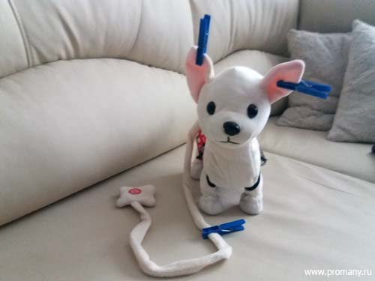
* 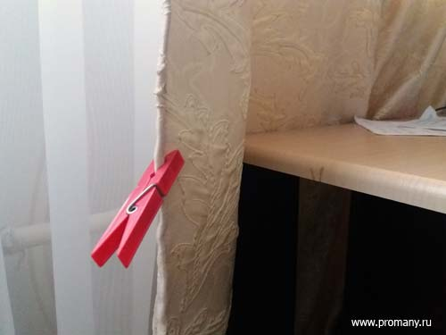
* 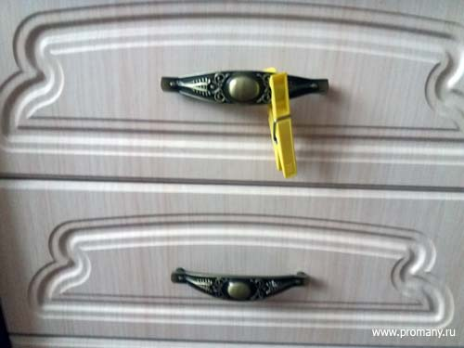
* 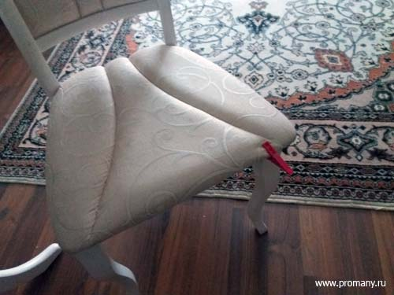

Потом попросите малыша найти все прищепки и сложить их в коробочку или корзинку. Как только ребенок находит прищепочку, хвалите его. Если не получается, подбадривайте.

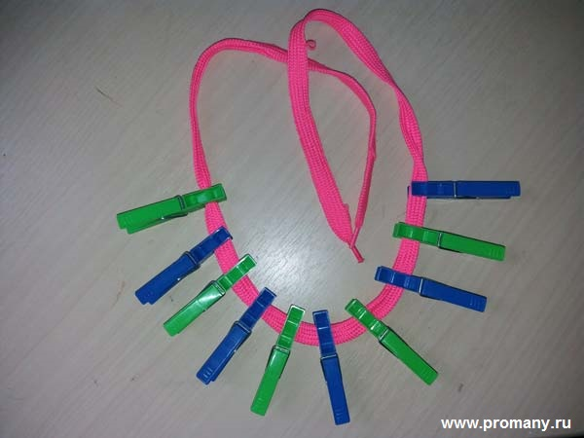

**Соберите бусы из прищепок.**

Просто повесьте прищепки разных цветов на веревочку. И получится замечательное украшение для мамы. Для усложнения задания, можно попросить сделать бусы чередуя определенного цвета прищепки. Так ребенок запомнит цвета.

**Цепляйте прищепки к коробочкам**, и ко всему чему хочется.

* 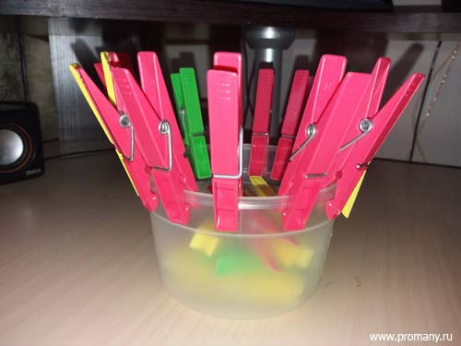
* 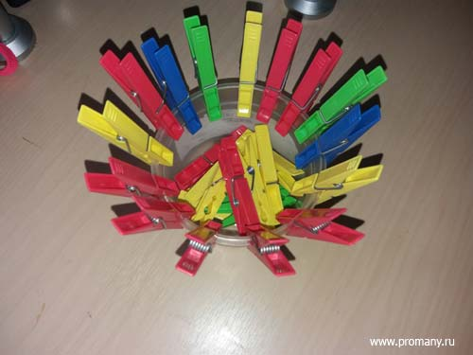

Просто, **сушите одежду.**

* 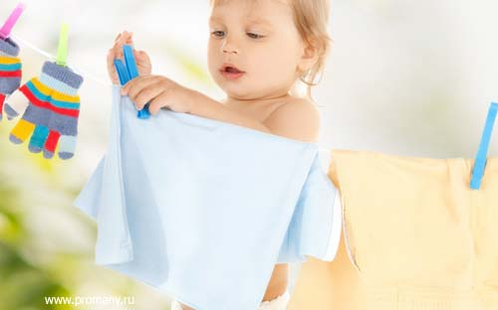
* 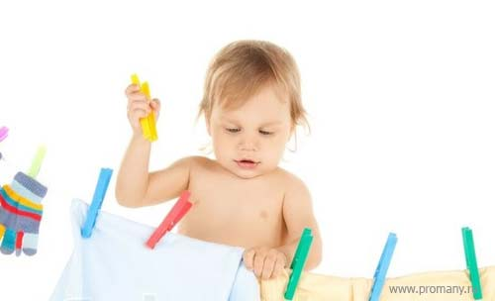

**Сделайте игру с прищепками своими руками.**

Для этого вам нужно распечатать шаблон, вырезать заготовку (для длительного использования заготовку можно заламинировать или обклеить скотчем).

* 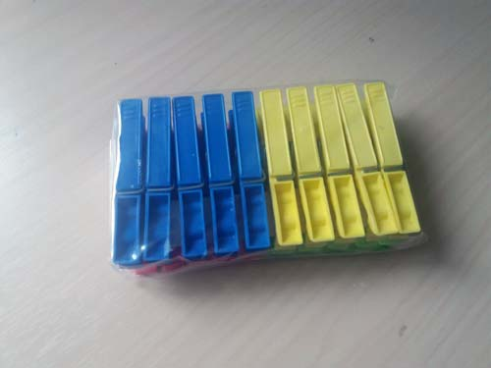
* 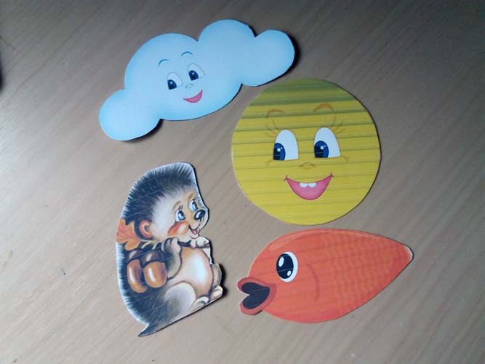
* 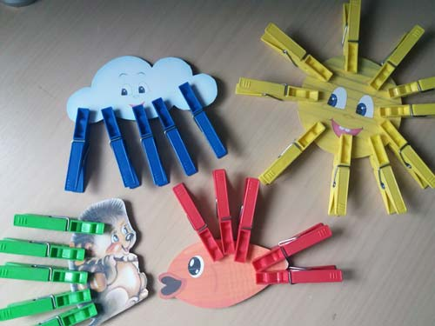

А теперь ребеночку надо из прищепок добавить солнышку – лучики, ежику –иголочки, рыбке – хвостик и плавники, тучке – капельки.

Успехов вам и вашим детям!!!